Autoridad para el Manejo Sustentable de la cuenca y del lago de Amatitlán
-AMSA-

INFORMACIÓN PÚBLICA
  - UNIDAD DE EJECUCIÓN DE PROYECTOS
Junio 2025

GUATEMALA, 30 DE JUNIO 2025

INDICE

INDICE 2
ELABORACIÓN DE PLANOS PARA PROYECTOS ASIGNADOS Y PROYECTOS A FUTURO A SOLICITAR A LA UNIDAD. 3
ELABORACIÓN DE PERFILES TÉCNICOS DE PROPUESTA DE MEJORA A LOS PROCESOS DE OPERACIÓN. 5
LEVANTAMIENTOS TOPOGRÁFICOS Y PLANTAS DE TRATAMIENTO, PROYECTOS DE CONSTRUCCIÓN DE DIQUES, BORDAS, TALUDES, RELLENO SANITARIO Y DESEMBOCADURA. 5
APOYO DE TRABAJOS VARIOS 6

ELABORACIÓN DE PLANOS PARA PROYECTOS ASIGNADOS Y PROYECTOS A FUTURO A SOLICITAR A LA UNIDAD.
- Elaboración de plano (1) para propuestas de “Canal Abierto de 1200 mts en Vertedero Controlado Km.22” , en AutoCAD AutoDesk.
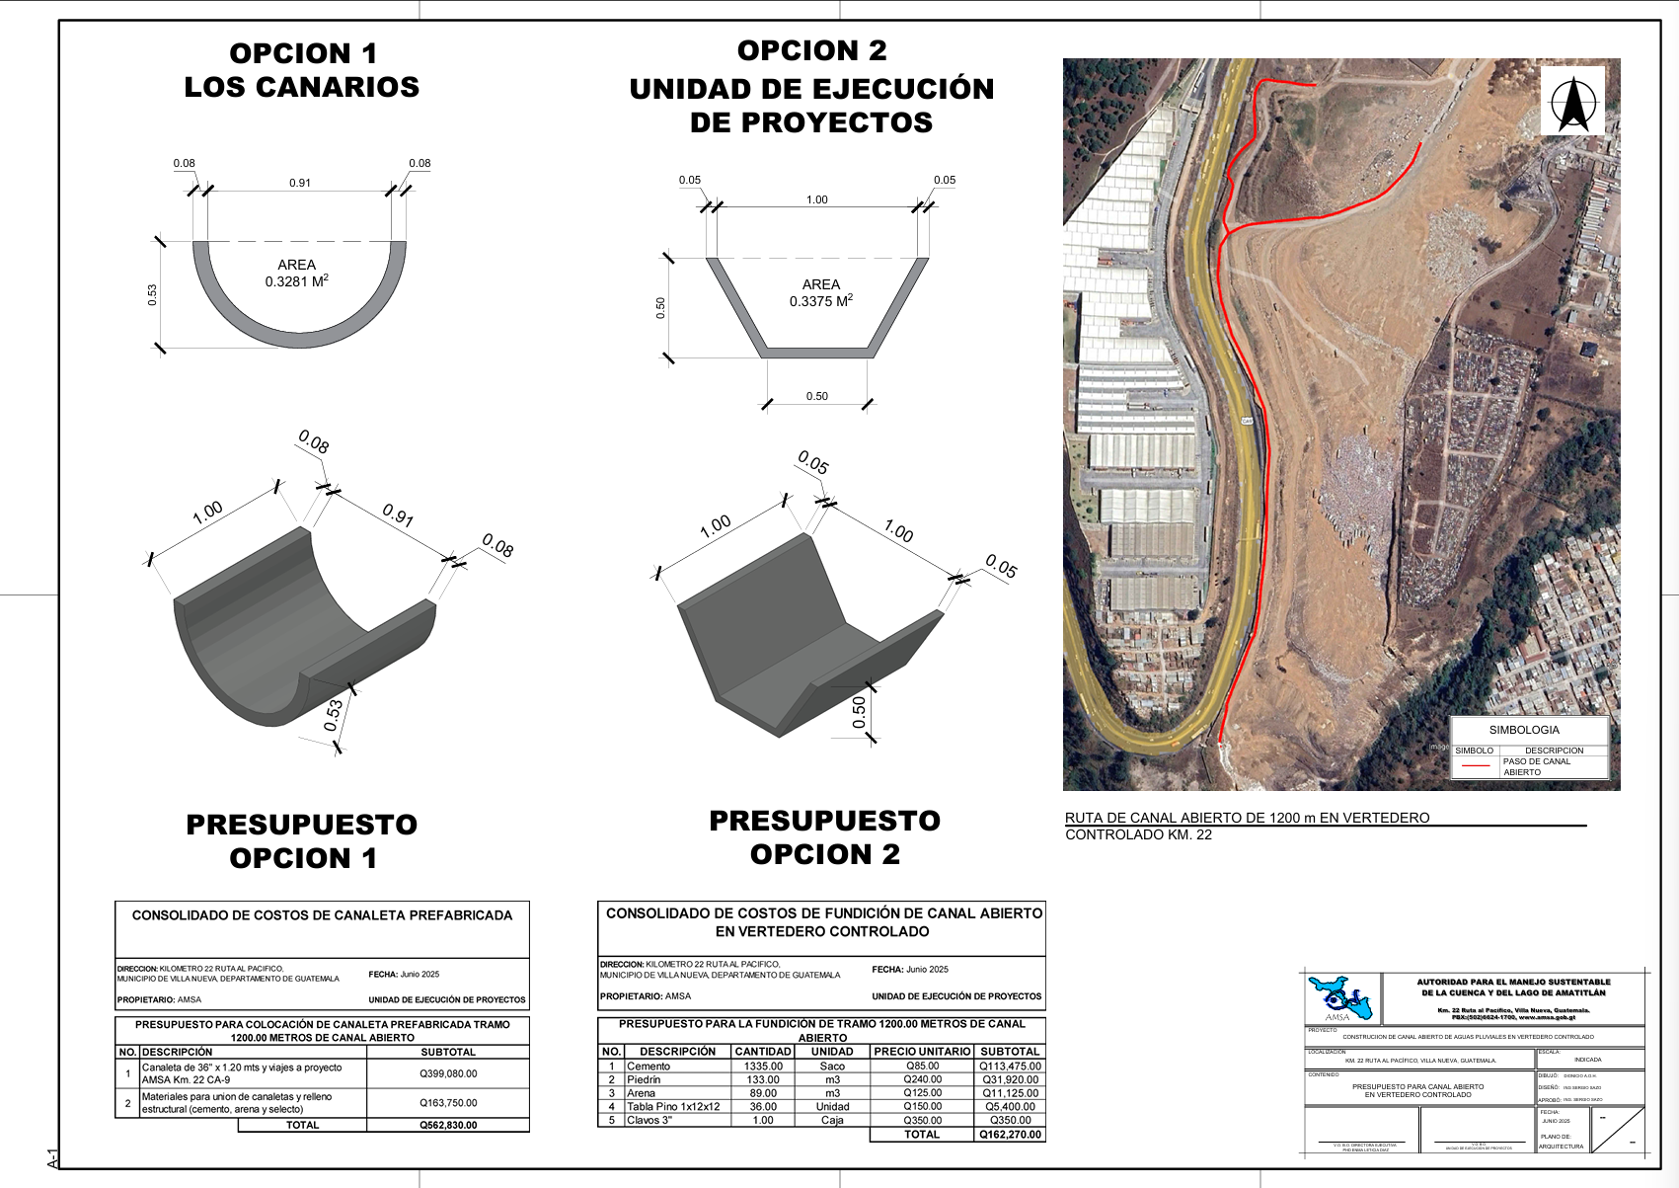

- Elaboración de plano (1) de secciones transversales y longitudinales del proyecto “AMPLIACIÓN DE ÁREA DE LABORATORIO, AMSA”, en AutoCAD AutoDesk.

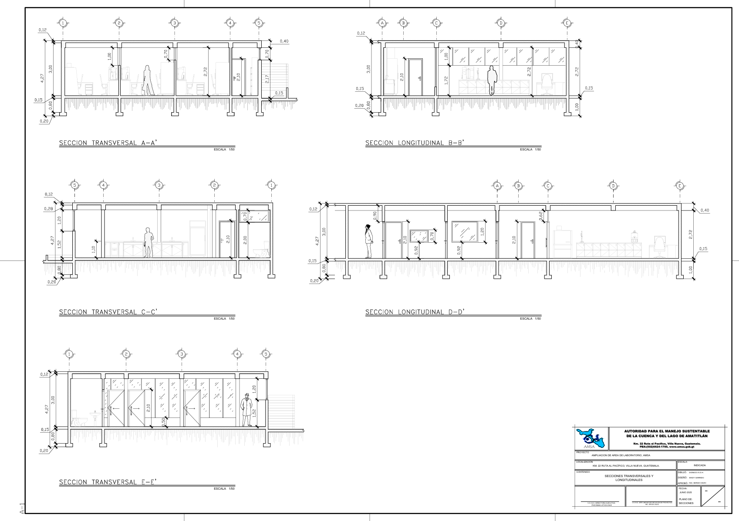

- Elaboración de plano (1) de instalación eléctrica de iluminación del proyecto “AMPLIACIÓN DE ÁREA DE LABORATORIO, AMSA”, en AutoCAD AutoDesk.
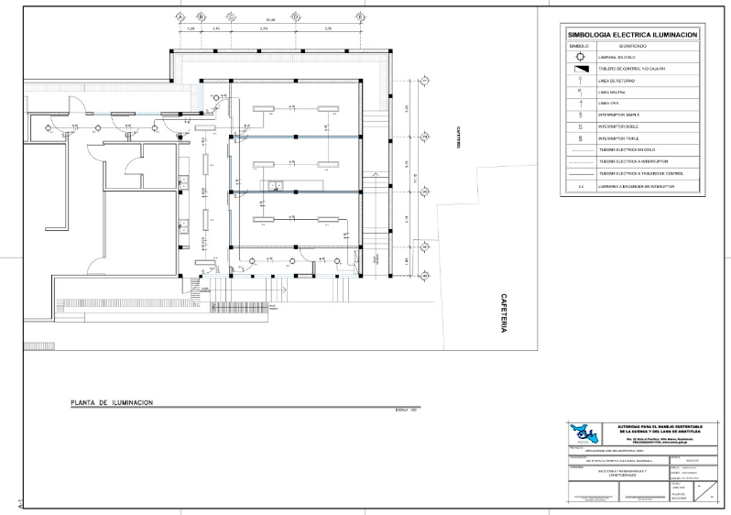
- Elaboración de renders interiores y exteriores del proyecto (8) “AMPLIACIÓN DE ÁREA DE LABORATORIO, AMSA”, en AutoCAD AutoDesk.
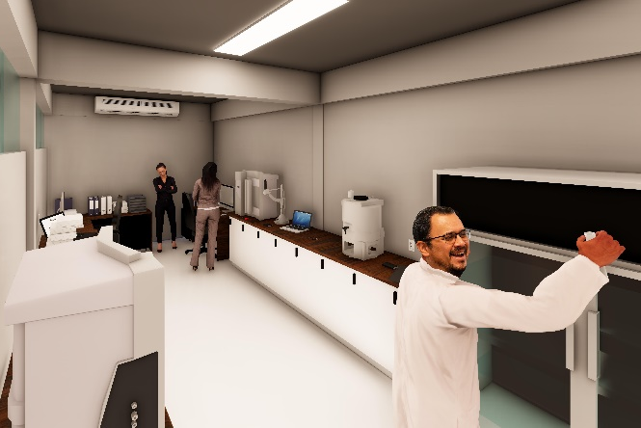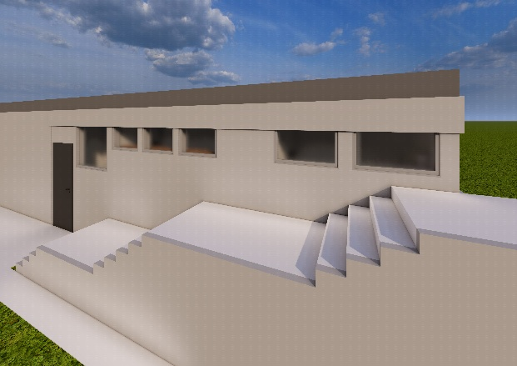
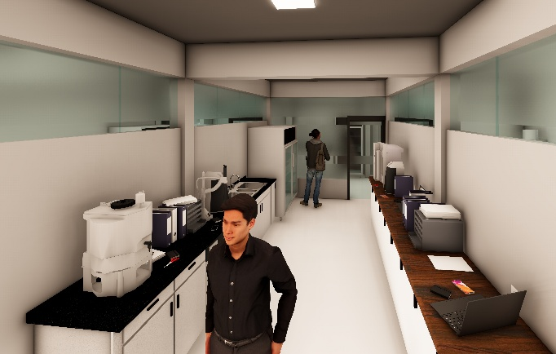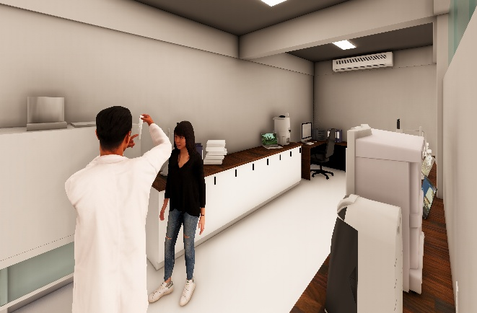

- Elaboración de levantado 3D en Revit y montaje fotográfico (1) de pre-diseño de cisterna para recolección de agua pluvial en Vertedero Controlado Km. 22.

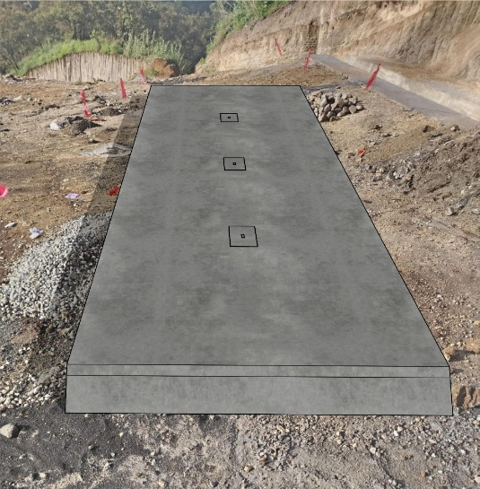

ELABORACIÓN DE PERFILES TÉCNICOS DE PROPUESTA DE MEJORA A LOS PROCESOS DE OPERACIÓN.
Nota: No se elaboraron Perfiles Técnicos en el mes de junio.

LEVANTAMIENTOS TOPOGRÁFICOS Y PLANTAS DE TRATAMIENTO, PROYECTOS DE CONSTRUCCIÓN DE DIQUES, BORDAS, TALUDES, RELLENO SANITARIO Y DESEMBOCADURA.

- Levantamiento topográfico (1) en Vertedero Controlado Km. 22 para el cálculo de volumen del mes de junio.
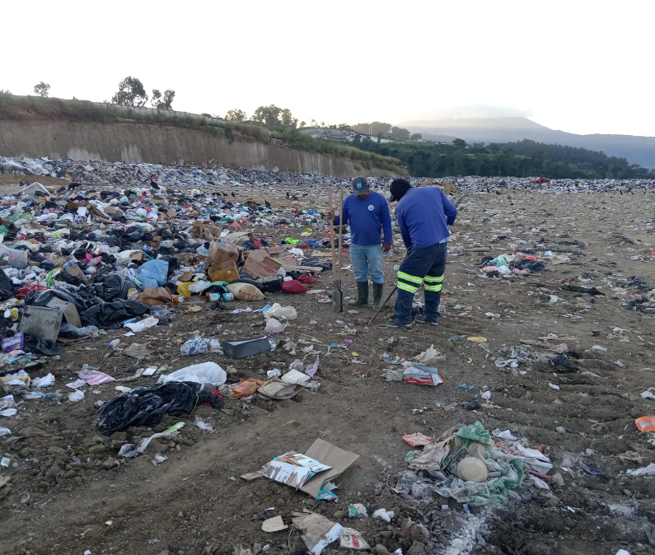

APOYO DE TRABAJOS VARIOS

Apoyo con la coordinación de personal y actividades para el proyecto del Biodigestor en ejecución, tales como:
- Ejecución de trabajos varios en el tanque cisterna, incluyendo labores de mantenimiento, limpieza y preparación estructural.
- Limpieza de la nueva garita de control e instalación de tubería para captación de aguas pluviales.
- Formaleteo y colocación de parales para la fundición de la loza de la cisterna, seguido del armado y colocación de la parrilla estructural.
- Fundición de la loza de la cisterna.
- Inicio de actividades en la caja 3 de la laguna de retención.
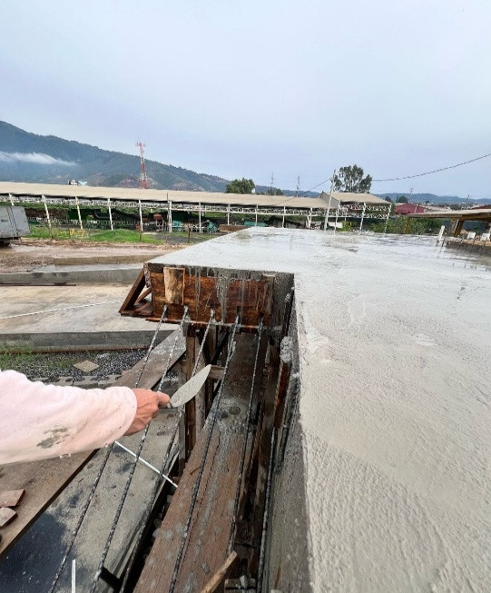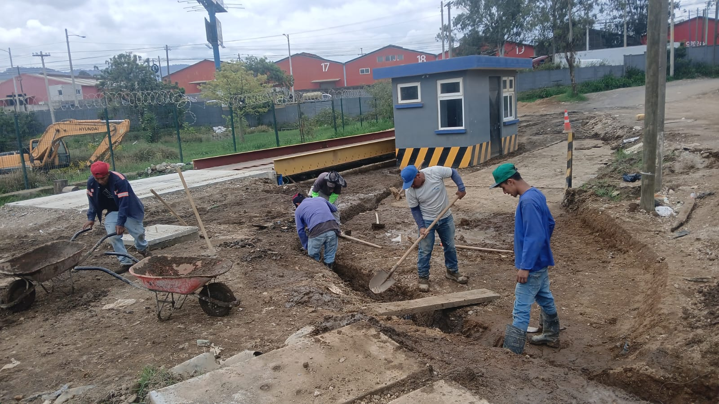
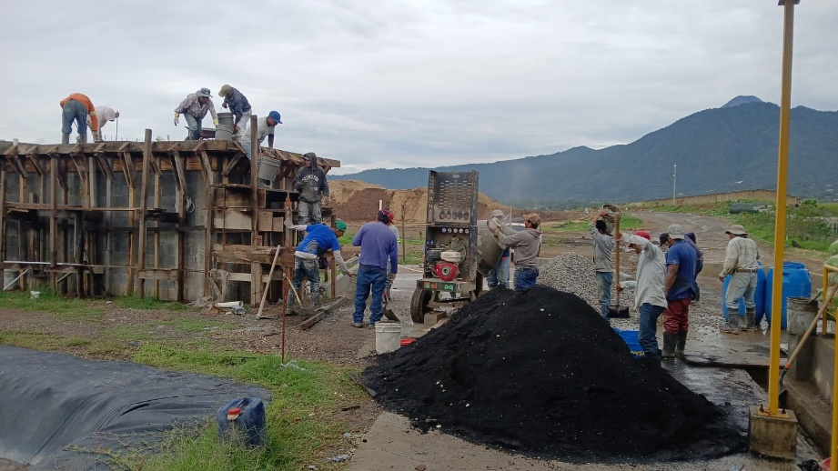

Apoyo con la coordinación de personal y actividades para el proyecto “Mejoramiento de Drenaje Pluvial en Vertedero Controlado Km. 22” en ejecución, tales como:
- Desarrollo de actividades en la caja 2 del vertedero y su canaleta, con fundición de los lados laterales de ambas cajas.
- Coordinación del personal para la fundición de la canaleta en la caja del vertedero.
- Ejecución de labores de limpieza en las cajas del vertedero.
- Levantado de bloques en caja 1 del vertedero y fundición de la parte superior de su canaleta.
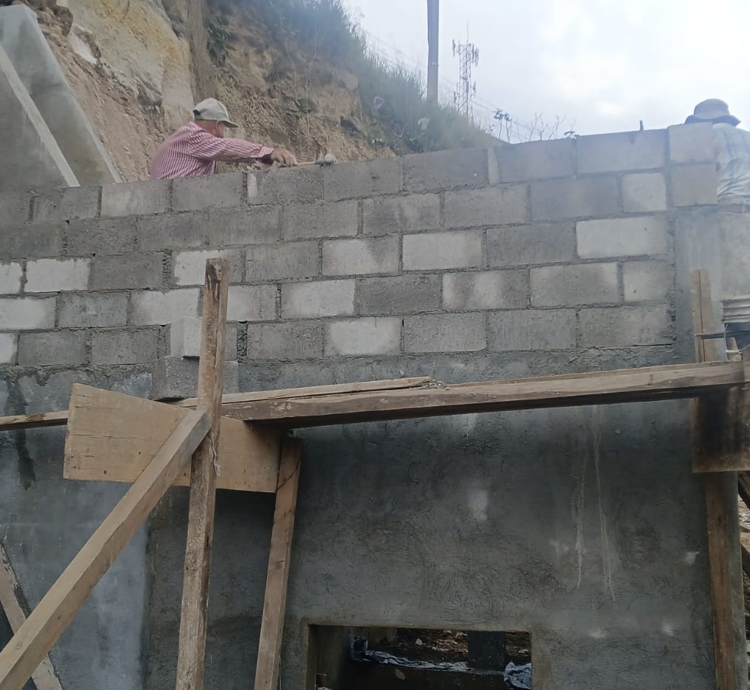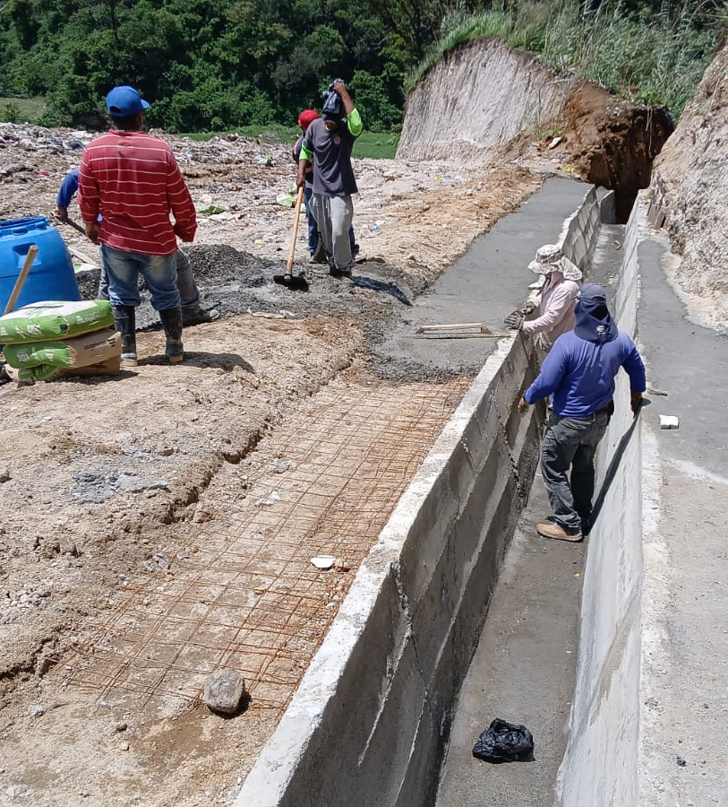
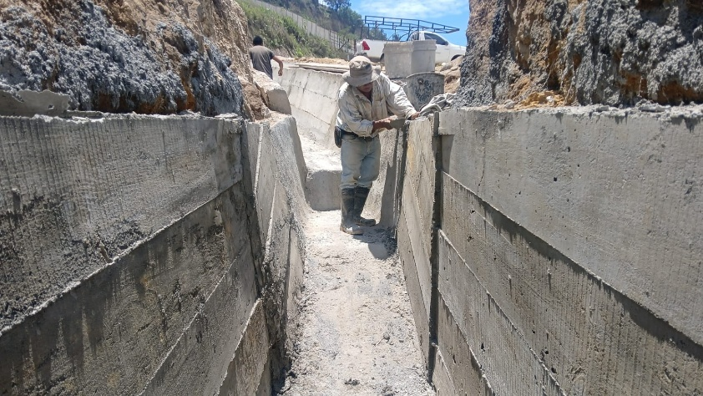

- Apoyo en la cuantificación de materiales y elaboración de estimaciones de costos de las 2 propuestas de diseño para la implementación del “Canal Abierto de 1200 mts en Vertedero Controlado”, y una tabla comparativa de la diferencia de costos en quetzales.

- Apoyo en la coordinación de personal y registro de la recepción de roca de cantera en La Cerra, Villa Canales, por parte del resarcimiento efectuado de Q382,151.35, finalizado el 10 de junio de 2025.

- Apoyo en la elaboración del informe técnico y fotográfico de la recepción de roca de cantera en La Cerra, Villa Canales, por parte del resarcimiento efectuado de Q382,151.35, solicitado por Dirección Ejecutiva.
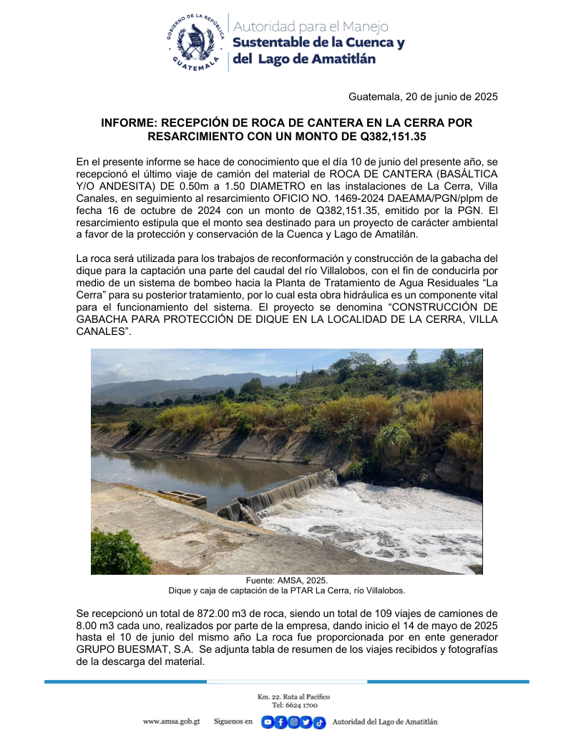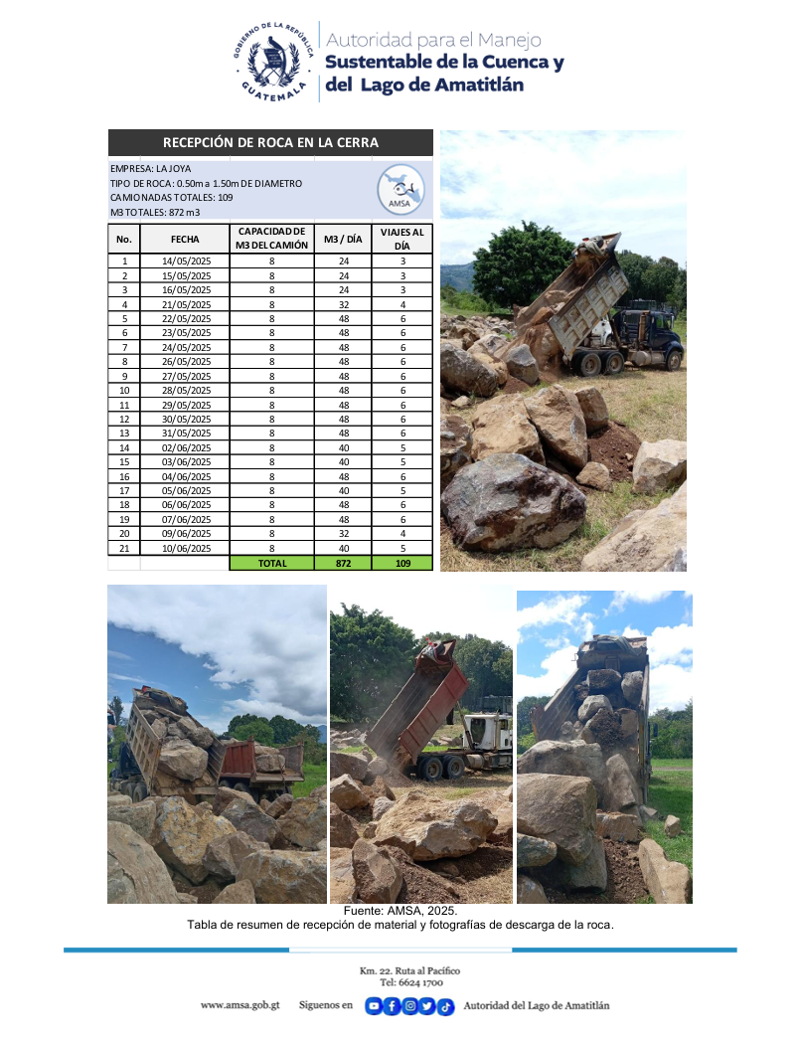

- Apoyo en la reunión de la visita para la adjudicación de la "Adquisición e instalación de Geomembrana y Geotextil para la Cobertura del Biodigestor", en apoyo a la Unidad de Compras.

- Elaboración de "Programación Semanal" de actividades de la Unidad de Ejecución de Proyectos.
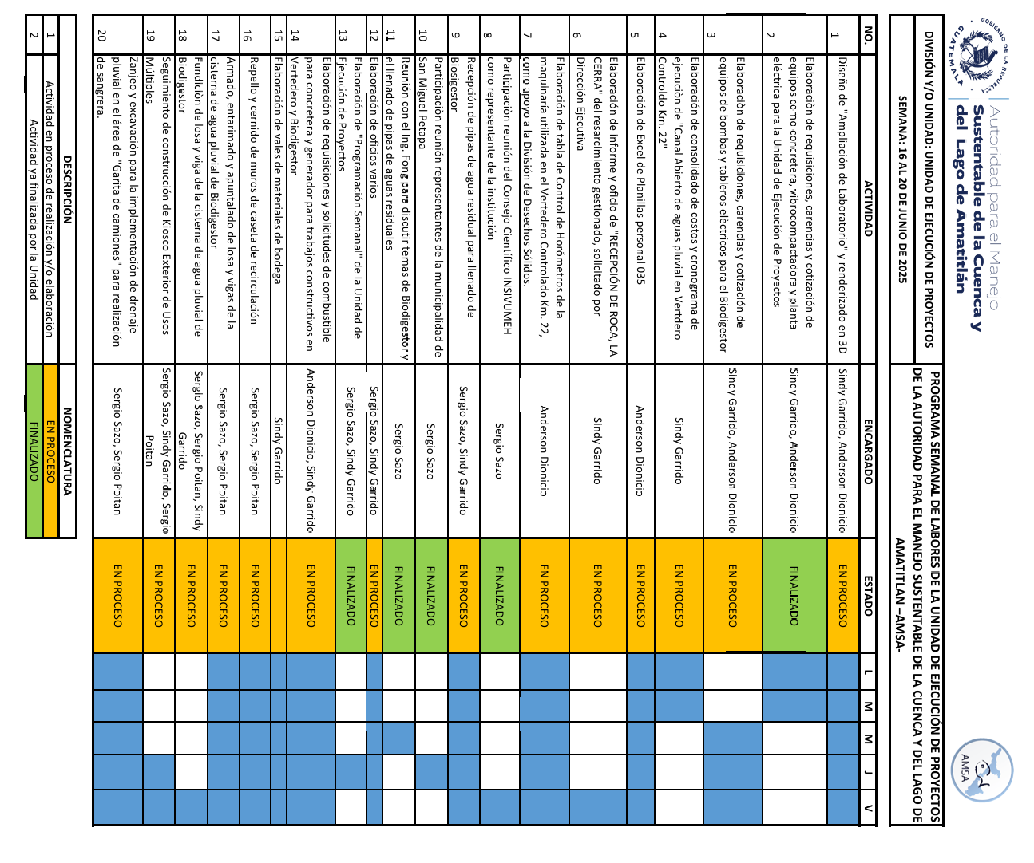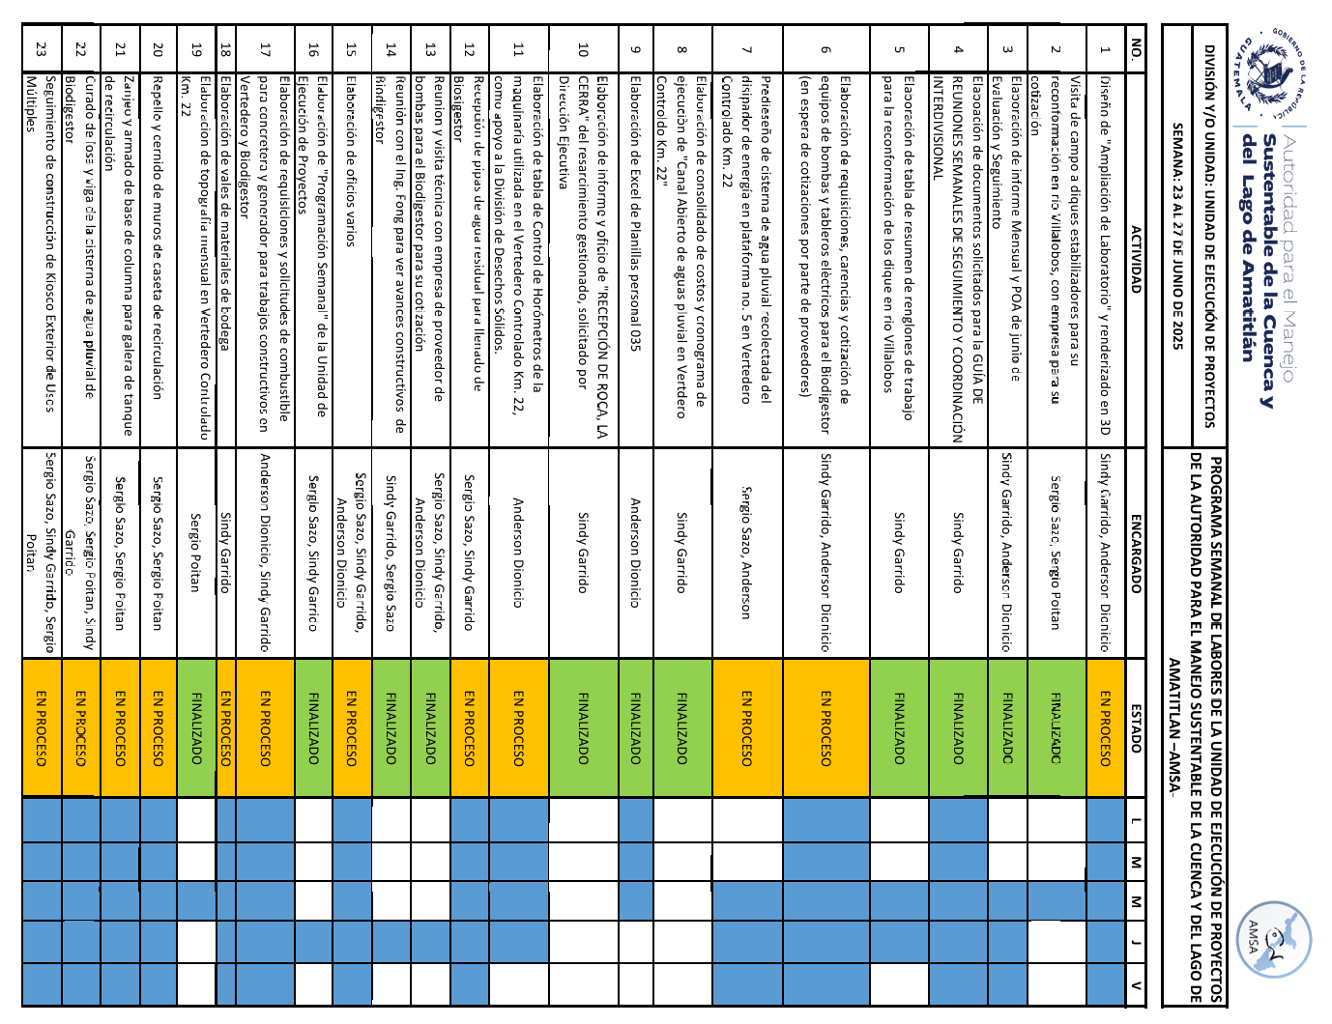

- Participación en la visita técnica al dique de la "PTAR LA CERRA" y otros diques para su reconformación en el tramo del río Villalobos en conjunto con empresa constructora.
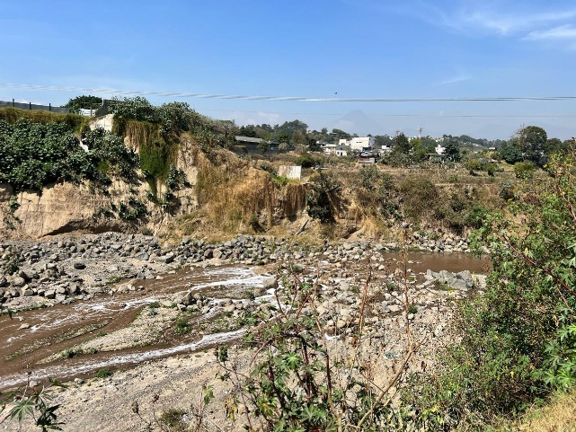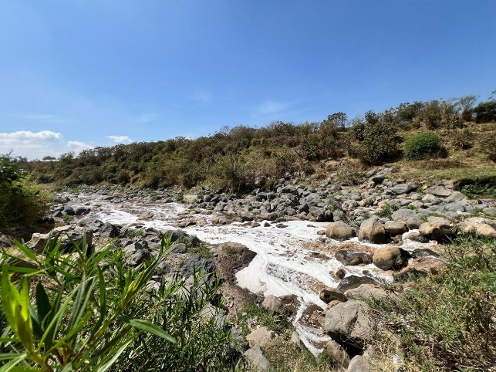
- Elaboración y entrega de Planillas del personal 035 correspondientes del mes de junio de 2025.

- Elaboración de documentos solicitados para la GUÍA DE REUNIONES SEMANALES DE SEGUIMIENTO Y COORDINACIÓN INTERDIVISIONAL.

- Participación reunión del Consejo Científico INSIVUMEH como representante de la institución.

- Apoyo en la elaboración de listado de asistencia de personal 035 de albañilería, entregado a garita.

- Elaboración de requisiciones, carencias y cotización de varios equipos e insumos requeridos por la unidad y proyectos.

Unidad de Ejecución de Proyectos.
Vo.Bo.

